东风日产2018年应届生校园招聘（车联网）

- 招聘概况：
招聘主体： 东风日产乘用车公司
招聘对象：2018年毕业的全日制本科生或研究生
招聘详情见: http://talent.dongfeng-nissan.com.cn/

- 应聘要求
1、2018年毕业的全日制本科生或研究生，且能如期获得毕业及学位证证书；
2、英语CET-4（425分以上）；
3、具备良好的心态、沟通能力、学习能力和责任心；
4、良好的在校表现及社会实践经历。

- 招聘需求
东风日产智能互联邀您一起改变世界！东风日产是由两家世界100强组建的合资企业。东风日产车联网一直在路上，下一个五年计划有大事请发生。车联网、无人驾驶、新能源领域多年的技术储备准备进入市场与你一起改变世界，我们诚邀通信工程、电子信息与技术、计算机科学及技术等相关专业加入团队，敢于突破前人的行业选择，一定会在全新汽车领域成为开拓者。这里不需要你996的加班，开放的企业文化，生活和工作兼得中成长进步，安家一线广州没问题，布局下一代教育（扯远了）。

- 工作地点：广州
广州地区 | 专业
研发类 | 电子信息科学与技术/电子信息工程/电子科学与技术
研发类 | 计算机科学与技术/信息与计算科学/软件工程
研发类 | 通信工程

- 简历投递
- 具体招聘信息请关注东风日产官网人才招聘主页：
http://talent.dongfeng-nissan.com.cn
- 更多招聘动态信息请关注微信公众号“东风日产招聘”；
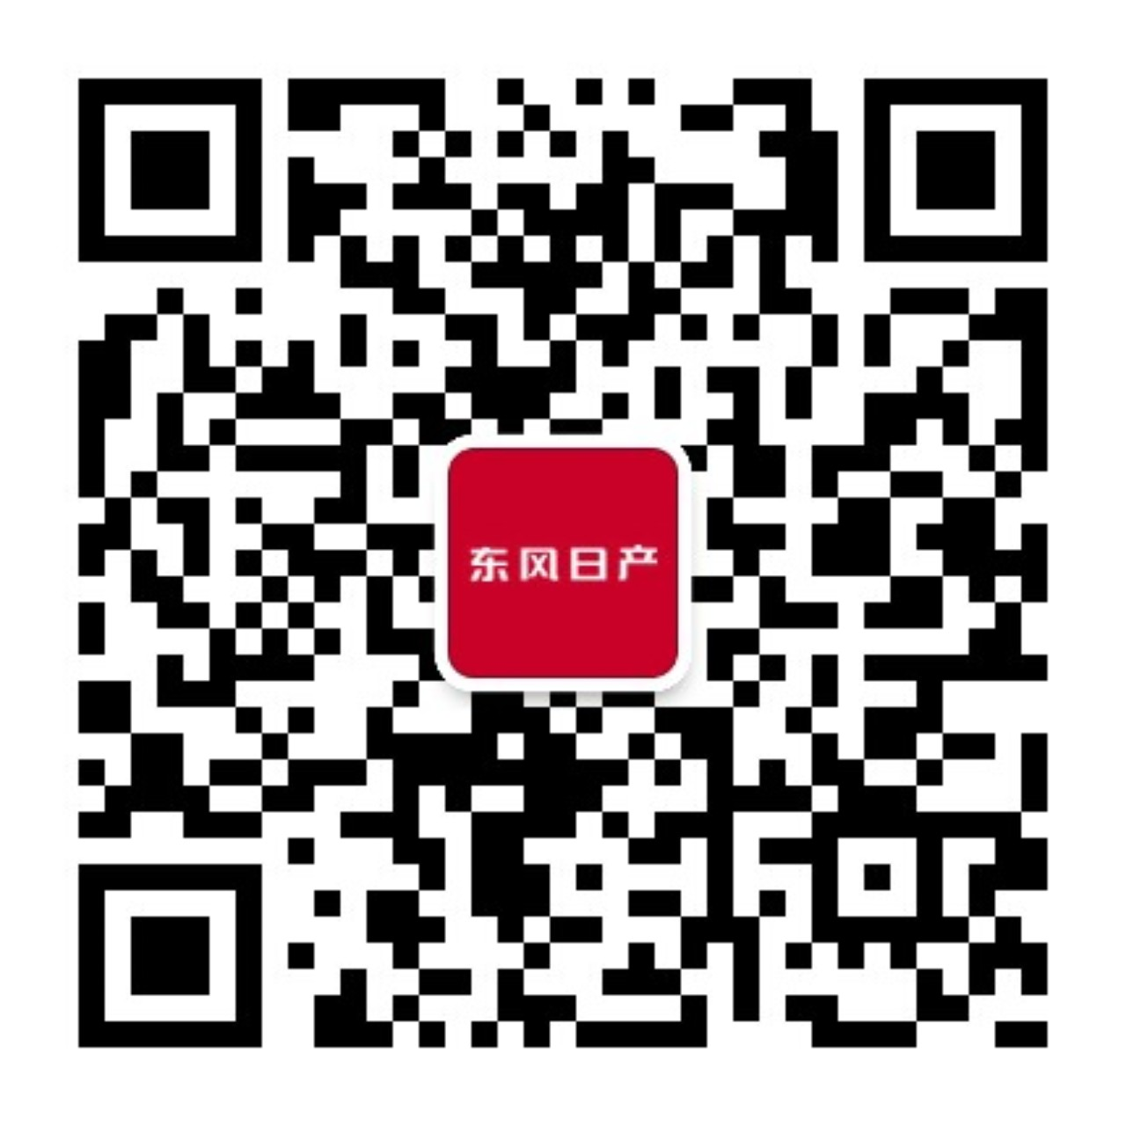

东风日产乘用车公司简介
东风日产乘用车公司成立于2003年6月16日，是东风汽车有限公司旗下重要的乘用车板块，从事NISSAN品牌乘用车的研发、采购、制造、销售、服务业务，是国内为数不多的具备全价值链的汽车企业。
东风日产乘用车公司由公司机关、花都工厂、襄阳工厂、郑州工厂、大连工厂、发动机工厂和技术中心组成。截至2017年1月，拥有员工17611人。
东风日产目前已形成广州、襄阳、郑州和大连四大基地纵贯南北、各有侧重的战略布局。总部花都工厂作为母工厂，着力于NISSAN品牌入门级、中级轿车以及新能源汽车的生产，打造规模化生产工厂；襄阳工厂作为品质标杆工厂，生产NISSAN品牌高端车型，并于2014年11月投入生产东风英菲尼迪品牌车型；郑州工厂主导NISSAN品牌旗下的新奇骏及东风启辰品牌车型的生产；大连工厂于2014年10月投产，集中生产SUV车型，包括NISSAN品牌旗下的新奇骏、新逍客。
东风日产目前已形成“动感、SUV、舒适”三大品类车型布局，旗下拥有楼兰、西玛、天籁、奇骏、逍客、劲客、蓝鸟、轩逸、骐达、阳光、骊威等多款畅销车型，以及进口车全新 GT-R、2018款途乐5.6和4.0、贵士等进口车型。截至2017年6月，东风日产整车产销量累计突破850万辆。
在整车生产方面，东风日产在广州、襄阳、郑州、大连四大整车生产基地均拥有树脂、冲压、焊接、涂装、总装等五大工艺车间，四地工厂连续多年荣获雷诺日产全球标杆工厂大奖，从花都工厂力夺日本能率协会“Good factory”高含金量奖项，到襄阳工厂取得与日本枥木工厂相同的英菲尼迪4.5分授牌，都充分印证了东风日产制造品质、生产效率和管控已比肩国际先进水平。而2016年投入使用的东风日产先进工程技术中心，更是为东风日产未来的智能制造提供有力支撑。
在发动机板块，东风日产拥有由花都发动机工厂与花都赤坭发动机零部件工厂组成的广州花都发动机基地，以及由郑州经开区联合工厂与中牟铸造工厂组成的郑州发动机基地，两大发动机生产基地使得东风日产成为业内工艺齐全、产品数量可观的动力总成工厂。
在产品研发领域，东风日产技术中心是日产汽车公司在全球第四个具有同等研发平台的技术中心，也是中国华南地区综合实力强劲的乘用车技术中心，通过与日产全球同步的研发，不断为中国消费者提供创新的、可信赖的、能够带来愉悦驾乘体验的技术及产品，并最终实现以中国消费者需求为主导的自主开发。
作为一家领先的年轻车企，东风日产秉承“人•车•生活”的企业愿景、“领先半步”的理念和不甘平庸、勇于开拓的企业精神，在过去十四年中取得骄人的业绩和辉煌的成就：年产值从初建时的80亿元上升到2016年的产值过1200亿元；2003-2016年企业累计纳税1281.65亿元；14年内年销量增长18倍，销售服务网点也从100家发展到1245家（截至2017年1月，NISSAN品牌拥有4S店748家、二级网点497家），覆盖中国大陆全部省份和省会城市，并已广泛布点三四级市场，稳居行业前列。
经过14年努力，东风日产已成为东风汽车公司极具魅力的事业单元之一，2015年以来连续两年年销量超越100万辆，连续多年年销量位居行业前五。2016年销量约占东风汽车公司乘用车销量的1/3；在日产汽车公司，中国市场的销量约为日产全球销量的1/4，东风日产已成为日产全球增长潜力巨大、经营能力突出的企业之一。未来东风日产将不断为消费者提供先进、可靠的汽车产品，满足智能化互动体验需求。
东风日产始终坚持“共创价值、共谋福祉”的企业使命，积极履行企业社会责任，为顾客、环境、合作伙伴、员工、股东、社会（社区）六大利益相关者创造和提供卓越价值，致力于做一个优秀的企业公民，成为备受信赖的企业，与和谐幸福的中国共同成长。

更多信息，请登录公司官方网站www.dongfeng-nissan.com了解。

